**RAPORT SITUATION FIN DU PROJET NARIINDU**

*Mai 2015*

Ousmane Brah Mamane,

Consultant

1. **RESULTATS DE L’ENQUETE**
2. **Profil socio-économique**
3. ***Composition de l’échantillon enquêté***

Sur un échantillon total de 157 personnes enquêtées, la répartition par sexe des enquêtées fait ressortir une composition à 75% d’hommes et 25% de femmes.

***Figure 1 : répartition par sexe des enquêtés***

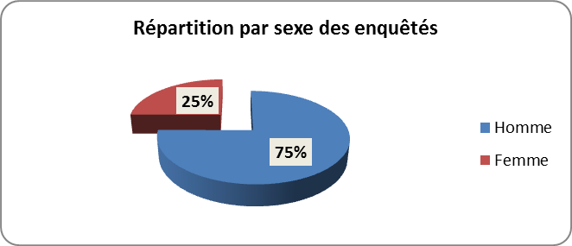

*Source : Enquête Nariindu, BDD 2015*

1. ***Situation matrimoniale des enquêtés***

L’échantillon enquêté est composé majoritairement des mariés soit 80% et des personnes vivant seules (divorcé-e, séparé-e ou veuf-ve ) à 17%. Le reste de l’échantillon est constitué des célibataires.

***Figure 2 : statut matrimonial des enquêtés***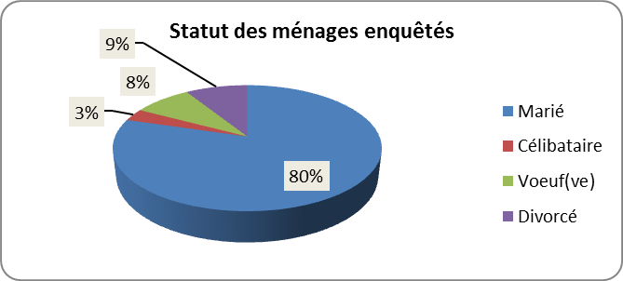

*Source : Enquête Nariindu, BDD 2015*

1. ***Niveau d’éducation des enquêtés***

Plus de la moitié des personnes enquêtées ont un niveau d’étude coranique soit 53%. Cependant, une part non négligeable des enquêtés soit 41% sont analphabètes ; 6% seulement ont un niveau d’étude primaire voire secondaire.

***Figure 3 : Niveau d’éducation des enquêtés Figure 4 : Niveau d’éducation selon le sexe des enquêtés***

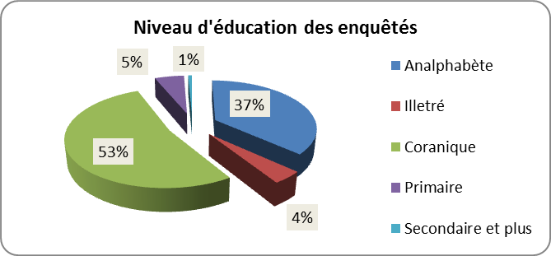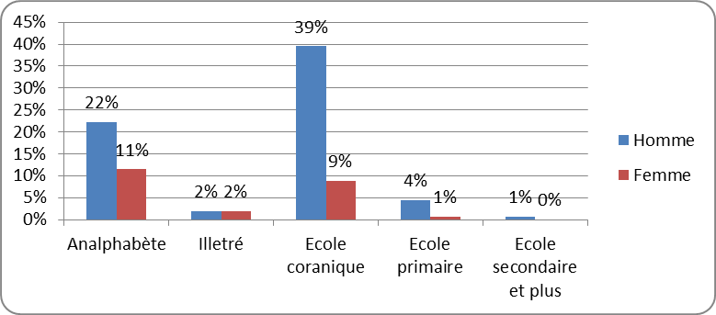

*Source :Enquête Nariindu, BDD 2015Source : Enquête Nariindu, BDD 2015*

L’analyse du niveau d’éducation par sexe (Figure 4), révèle une proportion plus importante des femmes analphabètes et illettrées comparativement aux hommes.

1. ***Composition de l’échantillon enquêté par classe d’âge***

La taille des ménages des enquêtés varie de 1 à 28 personnes par ménage avec une moyenne de 8 individus par ménage. Toutefois, la composition de ces ménages est très jeune avec une représentation de 41% des personnes âgées de 5 et 14 ans et a 23% ayant l’âge inférieur à 5 ans.

***Figure 5 : répartition de l’échantillon enquêté par classe d’âge***

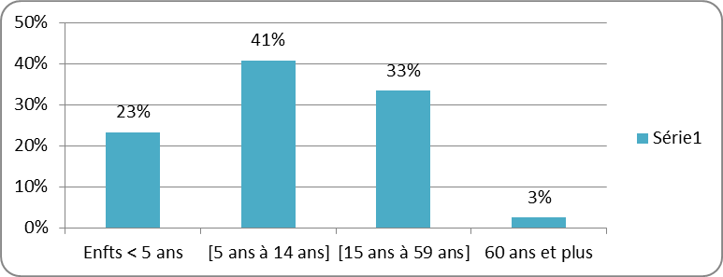

*Source : Enquête Nariindu, BDD 2015*

1. ***Force de travail des ménages des personnes enquêtées***

La force de travail d’un ménage est calculée selon la formule suivante :

|  |
| --- |
| *Force de travail = 0,5*([Nombre d'enfantsdemoins de5 ans] + [Nombre de vieux >= 60 ans]) +  [Nombre d’enfants 5 à 14 ans] + [Nombre de personnes de 15 à 59 ans])* |

La force de travail des ménages des personnes enquêtées varie d’un minimum de 1 à un maximum de 19. La force de travail moyenne de l’échantillon est de 6 par ménage.

***Figure 6 : répartition de la force de travail des ménages***

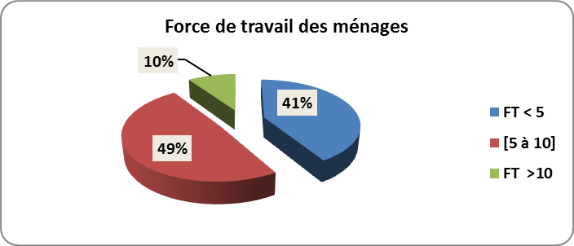

*Source : Base de données Nariindu*

Le graphique ci-dessous montre que près de la moitié des ménages des enquêtés ont une force de travail moyenne comprise entre 5 à 10, 41% des ménages ont une force de travail inférieur à 5 et seulement 10% des ménages ont une moyenne de force de travail supérieur à 10.

1. ***Taille du cheptel bovin des enquêtés***

L’effectif total du cheptel bovin des ménages enquêtés s’élève à 1677 têtes (y compris l’effectif bovin appartenant aux autres membres du ménage). La moyenne de la taille du cheptel est de 8 têtes par ménage (soit une moyenne de 9 têtes pour le cas des chefs de ménages hommes et une moyenne de 3 têtes pour le cas des femmes chefs de ménages). La taille du cheptel dans un ménage varie d’un minimum d’une tête à 80 têtes.

***Figure 7 : Catégorisation de la taille du cheptel bovin par sexe***



*Source : Enquête Nariindu, BDD 2015*

Le tableau ci-dessus présente la répartition du cheptel selon le sexe du chef de ménage. Il ressort de l’analyse du tableau qu’une grande part du cheptel du ménage revient aux hommes.

***Figure 8 : Possession en cheptel bovin selon le sexe des enquêtés***

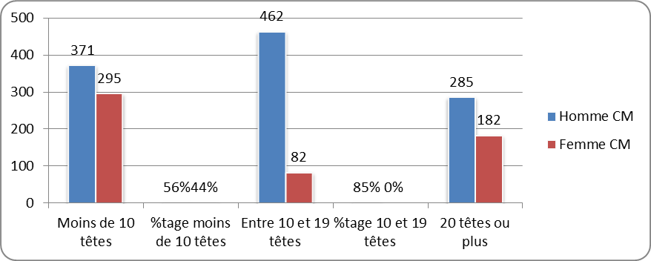

*Source : Enquête Nariindu, BDD 2015*

1. **Connaissance et pratique en élevage**
2. ***Application des soins vétérinaires et niveau de consommation en intrants***
3. **Pratique du déparasitage**

Le tableau ci-dessous montre le niveau de dépense des enquêtés en matière de déparasitage. Il ressort du tableau que la majorité des éleveurs dépensent plus en saison froide, moyennement en saison sèche et pluvieuse, et un peu moins en période de récolte.

***Figure 9 : Pratique du déparasitage par sexe et par saison***



*Source : Enquête Nariindu, BDD 2015*

On retient également de l’analyse du tableau que 78% des personnes enquêtées pratiquent le déparasitage. A cet effet, une nette amélioration de cette pratique est observée grâce à l’appui du projet en comparaison à l’année 1 du projet où le taux d’adoption était de 62%.Aussi, une analyse selon le genre du niveau des dépenses montre que les hommes appliquent le déparasitage beaucoup plus que les femmes et ce, quel que soit la saison. Cela pourrait se justifier par la taille du cheptel beaucoup plus élevée chez les hommes que chez les femmes comme le témoigne la figure C-1 en annexe.

En outre, la moyenne annuelle des dépenses liées au déparasitage est estimée à 11 485 FCFA par éleveur. Et la moyenne de dépense en déparasitage par personne pour un bovin est de1 075 FCFA.

1. **Pratique de la vaccination**

Ils sont39% des éleveurs à appliquer la vaccination. Ce taux a connu une baisse comparativement à l’année de référence (2013) où il représentait 45% de l’échantillon enquêté.

Les périodes de forte vaccination sont surtout les saisons froide et hivernale. Par ailleurs, tout comme pour le déparasitage, les hommes vaccinent plus que les femmes (Cf. annexe C-2).

***Figure 10 : Pratique de la vaccination par saison et par sexe***



*Source : Enquête Nariindu, BDD 2015*

1. **Autres pratiques en santé animale**

Ce sont notamment des petites dépenses occasionnelles que le ménage a eu à réaliser pour des raisons de consultation ou de traitement pour soigner les animaux tout au long de l’année.

Même si le pourcentage d’éleveurs adoptant ces pratiques est légèrement inférieur (9% cette année contre 10% en 2013), la moyenne des dépenses annuelles s’est améliorée d’environ 200F (742F cette année contre 586 F en 2013).La moyenne des dépenses annuelles concernant les autres pratiques en santé animale est de 586 FCFA par personne et 75 FCFA par personne par bovin (Cf. annexe C-3).

***Figure 11 : Dépense Autres pratiques en santé animale***



*Source : Enquête Nariindu, BDD 2015*

1. ***Niveau de consommation en son***

L’analyse du niveau de consommation en son des ménages enquêtés fait ressortir un pic élevé de consommation pendant les saisons sèches et froides. Il est aussi évident que pendant ces deux périodes, la demande en son soit plus élevée qu’en période hivernale et de récolte où l’herbe verte et les résidus de récolte sont disponibles.

La moyenne de consommation en son par éleveur est de 2852kg par semaine soit l’équivalent d’une moyenne de 28,5 sacs (100 kg) de son par ménage par semaine (Cf. Annexe C-4).

***Figure 12 : niveau de consommation (estimation hebdomadaire et en kg)***



*Source : Enquête Nariindu, BDD 2015*

1. **Les appuis en matière de formation**

Les résultats de cette enquête font ressortir plusieurs types d’appuis du projet dirigés aux bénéficiaires. Il s’agit essentiellement des appuis en alphabétisation, en gestion des entreprises, en hygiène laitière, en vie associative ainsi qu’en complémentation stratégique.

1. ***Formation en alphabétisation***

Ces appuis touchent une grande proportion des enquêtés soit 59%. Une nette amélioration est observée en ce sens cette année comparativement à l’année de référence avec 14% des bénéficiaires en 2013. Par ailleurs, une part non négligeable soit 36% des enquêtés ignorent avoir reçu ces appuis.

***Figure 13 : Part des enquêtés bénéficiant des appuis en alphabétisation***



*Source : Enquête Nariindu, BDD 2015*

L’appréciation de la formation en alphabétisation est satisfaisante pour56% des bénéficiaires contre seulement 6% des bénéficiaires qui la juge insatisfaisante ou qui sentent encore le besoin d’en ajouter (Cf. Annexe C-5).

1. **Formation en vie associative**

La formation en vie associative touche 63% des personnes enquêtées contre 3% seulement des enquêtés. En outre une part non négligeable des enquêtés soit 34% méconnaissent ou ignorent carrément ce type d’appui.

***Figure 14 : Part des enquêtés bénéficiant de la formation sur la vie associative***

*Source : Enquête Nariindu, BDD 2015*

La satisfaction des bénéficiaires sur la qualité de la prestation est atteinte à plus de 90% contre seulement 6% des enquêtés qui déclarent être moyennement satisfait (Cf. Annexe C-6).

1. **Appuis en GERME (Gérer mieux son entreprise)**

Ces appuis concernent près de la moitié de l’échantillon enquêté (47%) contre seulement 5% des bénéficiaires qui disent n’avoir pas bénéficié. Il faut cependant noter qu’une part importante des enquêtés n’ont formulé aucune réponse sur ce sujet.

***Figure 15 : Part des enquêtés bénéficiant des appuis en vie associative***



*Source : Enquête Nariindu, BDD 2015*

L’appréciation de ces appuis est telle que 12% des bénéficiaires la jugent mauvaise, 26% passable, et 61% qui déclarent les appuis bénéficiés comme bonnes à très bonnes (Cf. Annexe C-7).

1. **Appuis en hygiène du lait**

En ce qui concerne l’hygiène du lait, 88% des enquêtés estiment avoir bénéficié un appui en matière de formation contre 12% des enquêtés qui n’ont formulé aucune réponse à ce sujet. Une grande amélioration en ce sens est constaté comparativement à la situation de référence où 48% des enquêtés déclarent avoir bénéficié de ce type d’appui.

L’appréciation des bénéficiaires vis-à-vis de la formation bénéficiée est plus satisfaisante. Près de 100% des bénéficiaires déclarent être satisfaits voire très satisfaits de cet appui (Cf. Annexe C-8).

***Figure 16 : Part des enquêtés bénéficiant des appuis en hygiène laitière***



*Source : Enquête Nariindu, BDD 2015*

1. **Appuis en Complémentation Stratégique**

Ces appuis touchent une bonne proportion des enquêtés soit 75%. Par contre 24% n’ont formulé aucune réponse sur ce sujet.

***Figure 17 : Part des enquêtés bénéficiant des appuis en Complémentation stratégique***



*Source : Enquête Nariindu, BDD 2015*

Il faut ajouter que 95% des personnes enquêtées sont satisfaites voire très satisfaites de la qualité de la prestation reçue (Cf. AnnexeC-9).

1. **Perceptions et changements induits**
2. **Fonctionnalité des groupements**

Dans la perspective d’apprécier la fonctionnalité des groupements appuyés par le projet, l’enquête auprès des éleveurs s’est intéressée dans un premier temps à la participation des bénéficiaires aux différentes réunions tenues, aux raisons de cette participation ou non et enfin, à la perception que fait chaque membre sur la fonctionnalité du groupement auquel il appartient.

1. ***Participation des enquêtés aux réunions des groupements***

Cette participation est effective et régulière à 85% des personnes enquêtées. 15% des enquêtés sont irréguliers ou ne participent carrément pas aux réunions du groupement. Parmi ces raisons, on peut noter : l’insuffisance de l’information des éleveurs sur la réunion, le manque de temps pour pouvoir y participer, le manque du lait, ainsi que l’absence de groupement dans le village.

***Figure 18 : Proportion des enquêtés participant aux réunions des groupements***



*Source : Enquête Nariindu, BDD 2015*

1. ***Satisfaction vis-à-vis du fonctionnement des groupements appuyés par le projet***

Le recueil de la perception des enquêtés sur le fonctionnement du groupement révèle une satisfaction à 84% contre seulement 6% des enquêtés qui pensent le contraire. Les raisons avancées par ces dernières catégories sont essentiellement liées à l’insuffisance de la communication sur la réalisation de la réunion.

***Figure 19 : Satisfaction du fonctionnement du groupement***



*Source : Enquête Nariindu, BDD 2015*

1. **Perception des enquêtés sur le centre de collecte**
2. ***Livraison du lait au centre de collecte***

L’analyse de la pratique des éleveurs en matière de livraison du lait au centre de collecte révèle des résultats très positifs. En effet, 75% des enquêtés livrent actuellement le lait directement au centre de collecte comparativement à l’année 2013 où ce taux représentant seulement 26% des personnes enquêtée. Le graphique ci-dessous, illustre assez clairement l’inversement des tendances enregistrées sur entre l’an 2013 et 2015.

***Figure 20: Livraison du lait au centre de collecte***

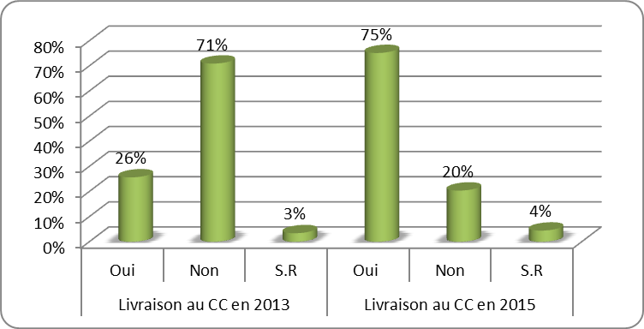

*Source : Enquête Nariindu, BDD 2015*

Par ailleurs, il faut ajouter que les avis sont partagés sur l’appréciation du prix de vente du lait au niveau des centres de collecte : 53% des enquêtés sont satisfaits voire moyennement satisfaits de ce prix de vente contre 44% des enquêtés qui le perçoivent en deçà de leur attente (Cf. Annexe C-10).

En revanche, le terme de l’échange Lait-Son au centre de collecte est très satisfaisant pour la majorité des personnes enquêtées soit 94% (Cf. Annexe C-11).

Aussi, l’analyse de la perception des enquêtés vis-à-vis des informations reçues du centre de collecte ressort une appréciation satisfaisante de la qualité des informations (conseils) provenant du centre de collecte (Cf. Annexe C-12).

1. **Perception des enquêtés à l’égard des collecteurs**
2. ***Livraison du lait via les collecteurs***

L’analyse de la pratique des éleveurs sur la livraison du lait aux collectes montre qu’une grande partie des éleveurs soit 59% livrent le lait aux collecteurs. Ce taux était de 66% en 2013.

***Figure 21 : Livraison du lait aux collecteurs***

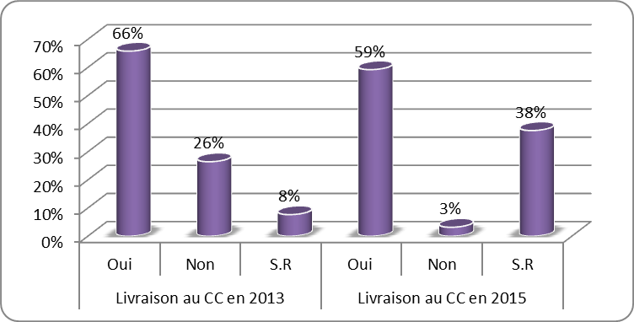

*Source : Base de données Nariindu, 2015*

En revanche, comparativement à l’appréciation du prix de vente au centre de collecte, 60% des éleveurs sont satisfaits voire moyennement satisfaits du prix de vente du lait aux collecteurs (Cf. Annexe C-13) et 96% d’entre eux sont satisfaits des conseils d’hygiène reçus des collecteurs (Cf. Annexe C-14).

1. **Perception des enquêtés sur les revenus tirés de la vente du lait**
2. ***Appréciation sur l’augmentation du revenu grâce à la vente du lait***

L’analyse de la perception des enquêtés sur l’augmentation du revenu tiré de la vente du lait, révèle une appréciation positive à 60% des enquêtés. Par ailleurs, cette appréciation laisse à désirer quand on sait que ce taux représentait 80% de l’échantillon total enquêté, en 2013. La figure ci-dessous donne une illustration de cette appréciation.

***Figure 22: Perception sur l’augmentation du revenu des enquêtés grâce à la vente du lait***

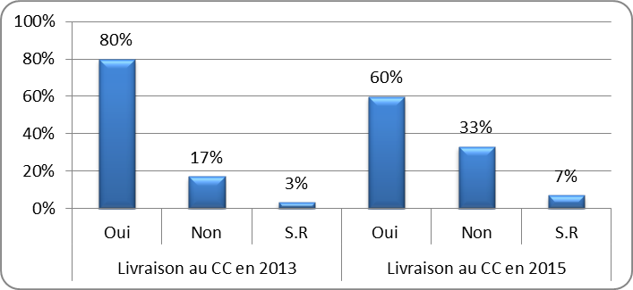

*Source : Enquête Nariindu, BDD 2013 &2015*

1. ***Estimation du revenu issu de la vente du lait des ménages enquêtés par sexe***

La moyenne du revenu issu de la vente du lait est de 3372 FCFA par personne par semaine, avec une contribution à 54% de revenu en provenance des femmes et à 46% du revenu en provenance des hommes. Ce revenu moyen hebdomadaire est un peu en déca de celui enregistré en 2013, qui était de 3864 FCFA. Toutefois, la contribution des hommes et des femmes dans la part du revenu du lait reste la même chose qu’en 2013.

Le minimum du revenu hebdomadaire issu de la vente du lait est de 250 F et le maximum est de 12 750F par semaine (Cf. AnnexeC-15).

***Figure 23 : Part du revenu tiré de lq vente du lait en 2013Figure 24 : Part du revenu tiré de lq vente du lait en 2015***



*Source : Enquête Nariindu, BDD 2013Source : Enquête Nariindu, BDD 2015*

1. **Perception sur la possibilité des femmes d’avoir plus de temps libre grâce à la vente du lait par les hommes**

L’analyse de la perception des enquêtés sur la possibilité des femmes de disposer plus de temps libre(grâce à la vente du lait par les hommes) révèle une perception positive pour 60% des enquêtés contre 30% qui stipulent n’avoir constaté aucun changement dans les activités des femmes. A noter cependant, que comparativement aux hommes, les femmes perçoivent plus positivement cette question de disponibilité de temps libre en faveur des femmes.

***Figure 25 : Perception sur la possibilité des femmes d’avoir plus de temps libre grâce à la vente du lait par les hommes***

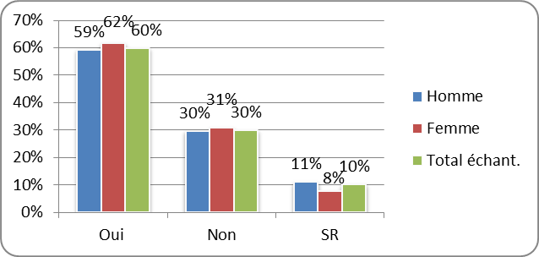

*Source : Enquête Nariindu, BDD 2015*

1. **Perception sur les changements des habitudes des ménages grâce à la vente du lait par les hommes**

L’analyse de la perception des enquêtés sur les changements des habitudes des ménages montre à 59%de l’échantillon, un changement significatif dans le quotidien des ménages grâce à la vente du lait par les hommes. Parmi les raisons avancées, on peut noter : *(i) l’amélioration des conditions de vie des ménages, (ii) la bonne capacité en production laitière et (iii) l’augmentation du revenu du ménage.*

Par ailleurs, les hommes perçoivent beaucoup plus positivement ce changement (61%) des habitudes des ménages que les femmes (51%).Cette perception a connu une amélioration comparativement l’année 2013, où ce taux représentait 53%.

***Figure 26 : Perception sur les changements des habitudes des ménages grâce à la vente du lait par les hommes***

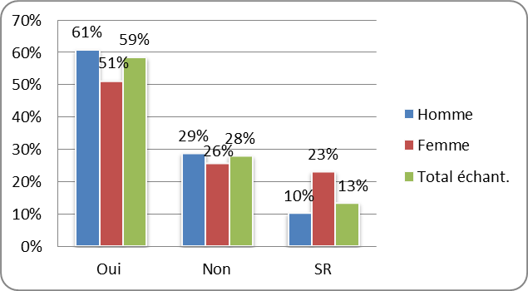

*Source : Enquête Nariindu, BDD 2015*

1. **Perception des enquêtés sur les changements des conditions des femmes**

L’analyse de la perception des enquêtés quant aux changements de conditions des femmes grâce à la vente du lait révèle un changement positif à 69% des enquêtés. Ce changement est plus cité chez les hommes que chez les femmes .Parmi les raisons avancées dans ce changement : *(i) Plus de temps libre pour s’occuper des activités du ménage ; (ii) Augmentation du revenu de la femme et donc du ménage ; (iii) la femme gagne son revenu sans pour autant se déplacer sur le marché.*

Par ailleurs, une part non négligeable des enquêtés pensent jusqu’au l’heure, aucun changement n’est constaté dans la vie quotidienne des femmes. Pour certains, la vente du lait sur place par les femmes n’est pas du tout rentable.

***Figure 27 : Perception des enquêtés sur les changements des conditions des femmes***

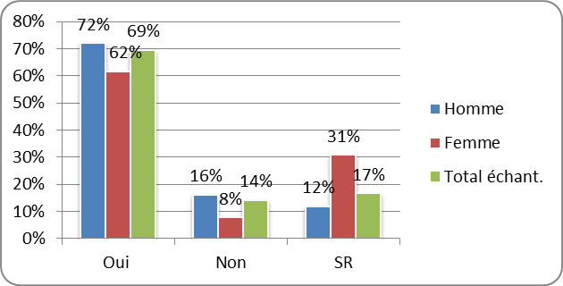

*Source : Enquête Nariindu, BDD 2015*

**CONCLUSION**

En résumé, l’évaluation An2 du projet Nariindu a permis de mesurer le niveau de progrès enregistré au sein des communautés des ménages bénéficiaires appuyés par le projet, depuis son démarrage en référence l’évaluation de base menée en 2013. Des résultats de cette évaluation, on peut retenir essentiellement les points suivants :

**Des caractéristiques socio-économiques**

* L’échantillon enquêté est composé à 75% des hommes et 25% des femmes avec une représentation des personnes mariées à 80% de l’échantillon.
* 37% des enquêtés sont analphabètes et un 1% seulement ont un niveau secondaire ou plus. La force de travail de l’échantillon enquêté est de 6 FT par ménage.

**Des connaissances et pratique en santé animale**

* Les résultats de l’évaluation relèvent une amélioration du niveau de connaissance et des pratiques des éleveurs en matière de déparasitage et une application quasi constante des pratiques comme la vaccination, la complémentation stratégique, les traitement et consultation cliniques etc.
* Une analyse selon le genre montre que les hommes sont plus constants dans l’application de ces pratiques que les femmes.

**Des appuis en renforcement de capacité**

* Il ressort une diversité des appuis en direction des enquêtés : alphabétisation, vie associative, hygiène laitière, GERME, complémentation stratégique.
* Globalement, on dénote une bonne participation aux différentes sessions de formations (66%) et une très bonne appréciation de la qualité des prestations bénéficiées soit 80%.

Ces résultats confirment les efforts du projet dans l’amélioration des capacités techniques des producteurs, et par conséquent, contribuent à l’augmentation du niveau de revenu des ménages.

**Perception & changements induits**

* Une grande amélioration des enquêtés dans la livraison du lait au centre de collecte est constatée pour 75% des enquêtés. Plus de la moitié des enquêtés livrent également le lait par le canal des collecteurs.
* Par ailleurs, la majorité des enquêtés sont plus satisfaits du prix de vente du lait ainsi que du terme de l’échange lait-son proposé par les collecteurs que celui du centre de collecte.
* La perception des conditions des femmes et des habitudes des ménages par les enquêtés révèle un changement très positif grâce à la vente du lait par les hommes et au revenu et avantages procurés par cette activité.